**Структурное программирование**

1. Определите разницу значений кодов в Windows-1251 заданной буквы Х латинского алфавита в прописном и строчном написании.

1. Ввести символ

2. Записать выражение, которое преобразует строчный символ в прописной

3. Преобразовать в код windows-1251

4. Вывести разность кодов символов

НАЧАЛО

ВВОД символ А

ПРЕОБРАЗОВАНИЕ СТРОЧНОГО В ПРОПИСНОЙ

ПРЕОБРАЗОВАНИЯ В КОД windows-1251

ВЫВЕСТИ РАЗНИЦУ КОДОВ

КОНЕЦ

2. Определите разницу значений кодов в Windows-1251 заданной буквы Y русского алфавита в прописном и строчном написании.

1. Ввести символ

2. Записать выражение, которое преобразует строчный символ в прописной

3. Преобразовать в код windows-1251

4. Вывести разность кодов символов

НАЧАЛО

ВВОД символ А

ПРЕОБРАЗОВАНИЕ СТРОЧНОГО В ПРОПИСНОЙ

ПРЕОБРАЗОВАНИЯ В КОД windows-1251

ВЫВЕСТИ РАЗНИЦУ КОДОВ

КОНЕЦ

3. Выполните перевод заданной десятичной цифры Z в код соответствующего ей символа в Windows-1251.

1. Ввести цифру

2. Преобразовать в код windows-1251

3. Вывести код символа

НАЧАЛО

ВВОД цифры А

ПРЕОБРАЗОВАНИЯ В КОД windows-1251

ВЫВЕСТИ КОД

КОНЕЦ

4. Опишите алгоритмы из пунктов 1-3 словесно и в виде псевдокода.

5. Задача: напишите диалоговую программу, которая в зависимости от выбранного варианта использования выполняет действия пунктов 1, 2, 3 для любого введенного с клавиатуры символа. Варианты использования:

1 – определение разницы значений кодов в ASCII буквы в прописном и строчном написании, если введен символ латинского алфавита, иначе вывод сообщения об ошибке;

2 – определение разницы значений кодов в Windows-1251 буквы в прописном и строчном написании, если введен символ русского алфавита, иначе вывод сообщения об ошибке;

3 – вывод в консоль кода символа, соответствующего введенной цифре, иначе вывод сообщения об ошибке;

4 – выход из программы.

Текст сообщения об ошибке произвольный

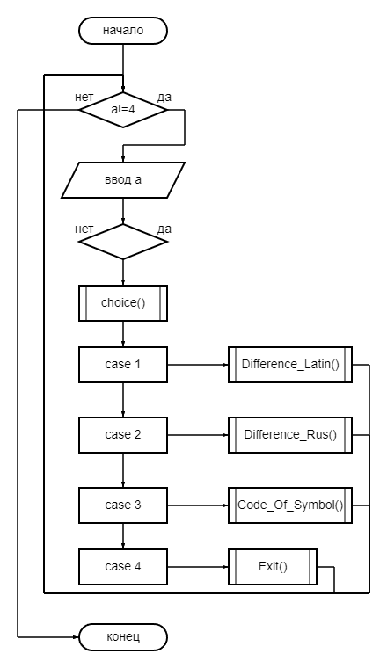

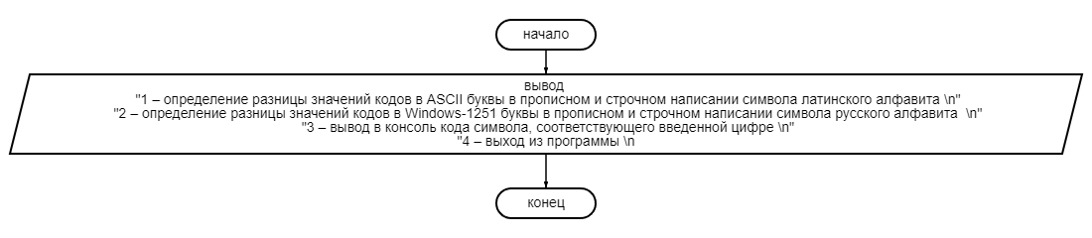

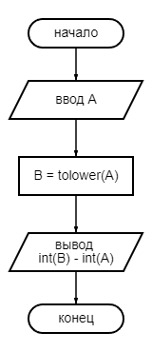



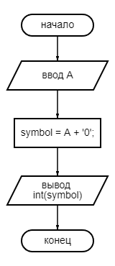

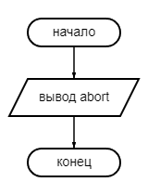

Разработать программу в стиле структурного программирования. Дополнительное задание: Разработать программу в стиле структурного программирования для своего варианта из 4-ой лабораторной работы.

1) Дополнительно предусмотреть возможность ввода с клавиатуры нескольких символов последовательно.

2) Выполнить постановку задачи.

Составить алгоритм перевода чисел из десятичной системы в двоичную.

3) Определить входные, выходные данные.

Входные данные число, выходные данные «число в 2-ичном представлении»

4) Записать алгоритм её решения в виде блок-схемы.

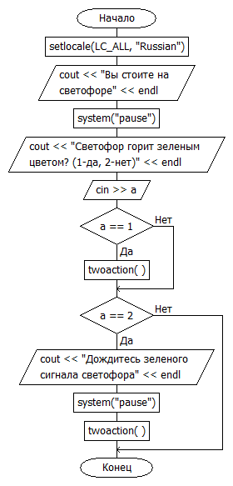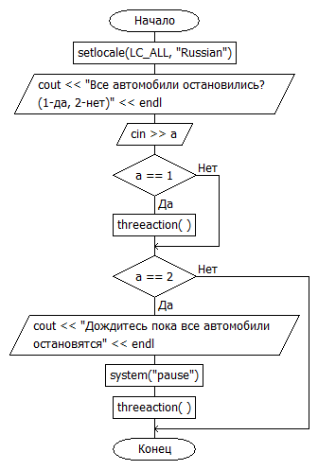

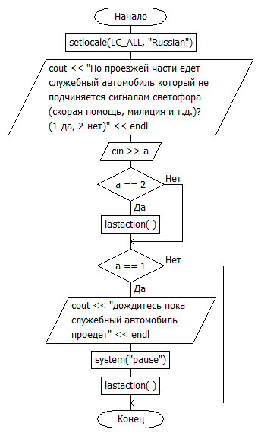

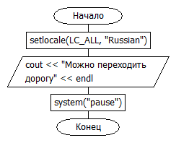

5) Разбить программу на модули. Описать состав, назначение, входные/выходные данные и алгоритм (любым способом) каждого модуля.

6) Выполнить нисходящее проектирование программы. Составить модульную схему программы и описать ее, используя псевдокод

НАЧАЛО

НАЧАЛО ЦИКЛА

DO

ВЫВОД “Введите число”

ВВОД “Числа”

ВЫЗОВ_ФУНКЦИИ ПЕРЕВОДА В 2-ичную систему